1. U Tablici „Measurement Values“ se nalaze skale vrijednosti promatranih klimatskih elemenata i njihovih vidljivih obilježja. Pridruži naziv promatranog skali njegovih vrijednosti.
A ) All Cloud Types (Vrsta oblaka)
B ) Sky Visibility (Vidljivost neba)
C ) Precipitation Occurrence Type (Oborine)
D ) Relative Humidity (Vlažnost zraka)
E ) Sky Colour (Boja neba)
F ) Station Pressure (Tlaka zraka)
G ) Contrail Coverage (count)
H ) Average Surface Temperature- Površinska temperatura

Na praznu liniju napiši odgovarajuće slovo uz skalu vrijednosti „Measurement Values“  ____H_____  ____D_____  ____C_____  _____G____  _____A____  ____E_____  ____F____  _____B____ | 0,5  0,5  0,5  0,5  0,5  0,5  0,5  0,5
Broj bodova ukupno | 4
K5 OŠ

2. Na prazne linije u pojedinim visinskim razredima piramide upiši nazive ponuđenih oblaka.
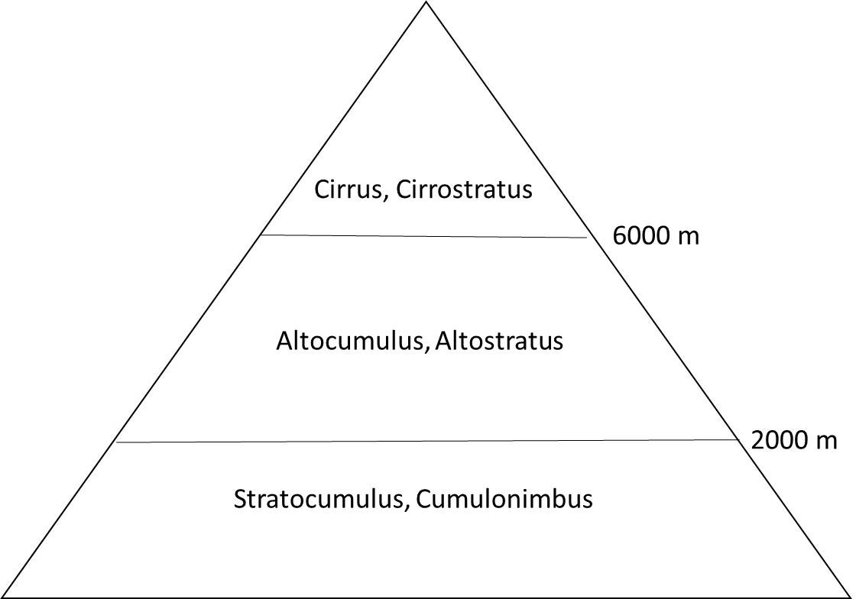 | 0,5  0,5  0,5  0,5  0,5  0,5
Broj bodova | 3

3. Na slici se nalazi dio karte iz „Visualization Page“ izbornika s prikazanim određenim GLOBE informacijama kao npr. o lokacijijama GLOBE postaja, vrsti GLOBE mjerenja koje su izvršile, vrijednostima pojedinih mjerenja....

a) Koliko vrsta mjerenja su zabilježile GLOBE postaje 10.2.2013.? | 1 vrstu /temperaturu zraka | 0,5
b) Gdje se nalazi GLOBE postaja OŠ Djurmanec u odnosu na 16°E. Zaokruži točan odgovor.  a) istočno b) zapadno | zapadno | 0,5
c) Je li GLOBE postaja OŠ Djurmanec zabilježila najhladniju temperaturu zraka 10.2.2013. od svih GLOBE postaja na karti? | DA | 0,5
d) Koliko je GLOBE postaja OŠ Djurmanec izmjerila Tmax 10.2.2013.? | -6°C | 0,5
e) Kolika je iznosila dnevna amplituda temperature zabilježena na GLOBE postaji OŠ Djurmanec 10.2.2013.? | 4°C | 0,5
f) Koliko je dana temperaturu zraka u solarno podne bila iznad 0°C na GLOBE postaja OŠ Djurmanec u razdoblju između 3.2.-10.2.2013. | 5 dana | 0,5
Broj bodova | ukupno | 3
